Спасибо за всё!

Память о войне отходит всё дальше. С каждым годом становится меньше ветеранов войны. Всё меньше остаётся в живых людей, которые провожали на фронт своих близких. Но память о подвиге известных и безымянных героев войны продолжает жить в сердцах тех , кто никогда не знал её ужасов и страданий.
Для моей семьи память о Великой Отечественной войне священна. Как реликвии хранятся фотографии прадедушки. Его уже давно нет в живых. Я никогда не видела прадедушку, но о том, что он в своё время рассказывал о войне, знаю от своих родных.
Мой прадедушка, Логвин Александр Петрович, родился 13 августа 1918 года в хуторе Покровском ( сейчас этот хутор не существует). Окончил Панфиловскую школу. В 1939 году призвался в армию . И никто тогда не подозревал, что через два года будет война. Службу проходил в Кенинсберге. Служить было интересно. Многое узнал, многому научился. Но страшная весть о войне прервала мирную жизнь. Начал войну мой прадедушка танкистом, а закончил- адъютантом командира полка. Принимал участие в битве на Курской дуге. Участвовал в освобождении Ленинграда, Кракова. Воевал в Румынии и там встретил Победу. Но военная служба для него не закончилась. После войны он 2 года служил в Австрии. И только в 1947 году демобилизовался. Его грудь была украшена орденами и медалями. Он был награждён орденом Отечественной войны 1 и 2 степени, медалью « За победу над Германией», медалью Жукова.
Недавно я узнала, что этой медалью награждались военнослужащие за отвагу, самоотверженность и личное мужество. Я горжусь своим прадедушкой. Он настоящий герой!
И в мирное время он трудился честно и добросовестно в колхозе трактористом.
Был награждён орденом «Октябрьской революции», орденом « Трудового Красного знамени» , медалью « Участник ВСХВ», 7 юбилейными медалями.
Всегда буду помнить прадедушку. Я благодарна ему за чистое, мирное небо над моей головой, за ласковое солнышко, за радость общения с близкими людьми.

Работу выполнила
ученица 7 класса
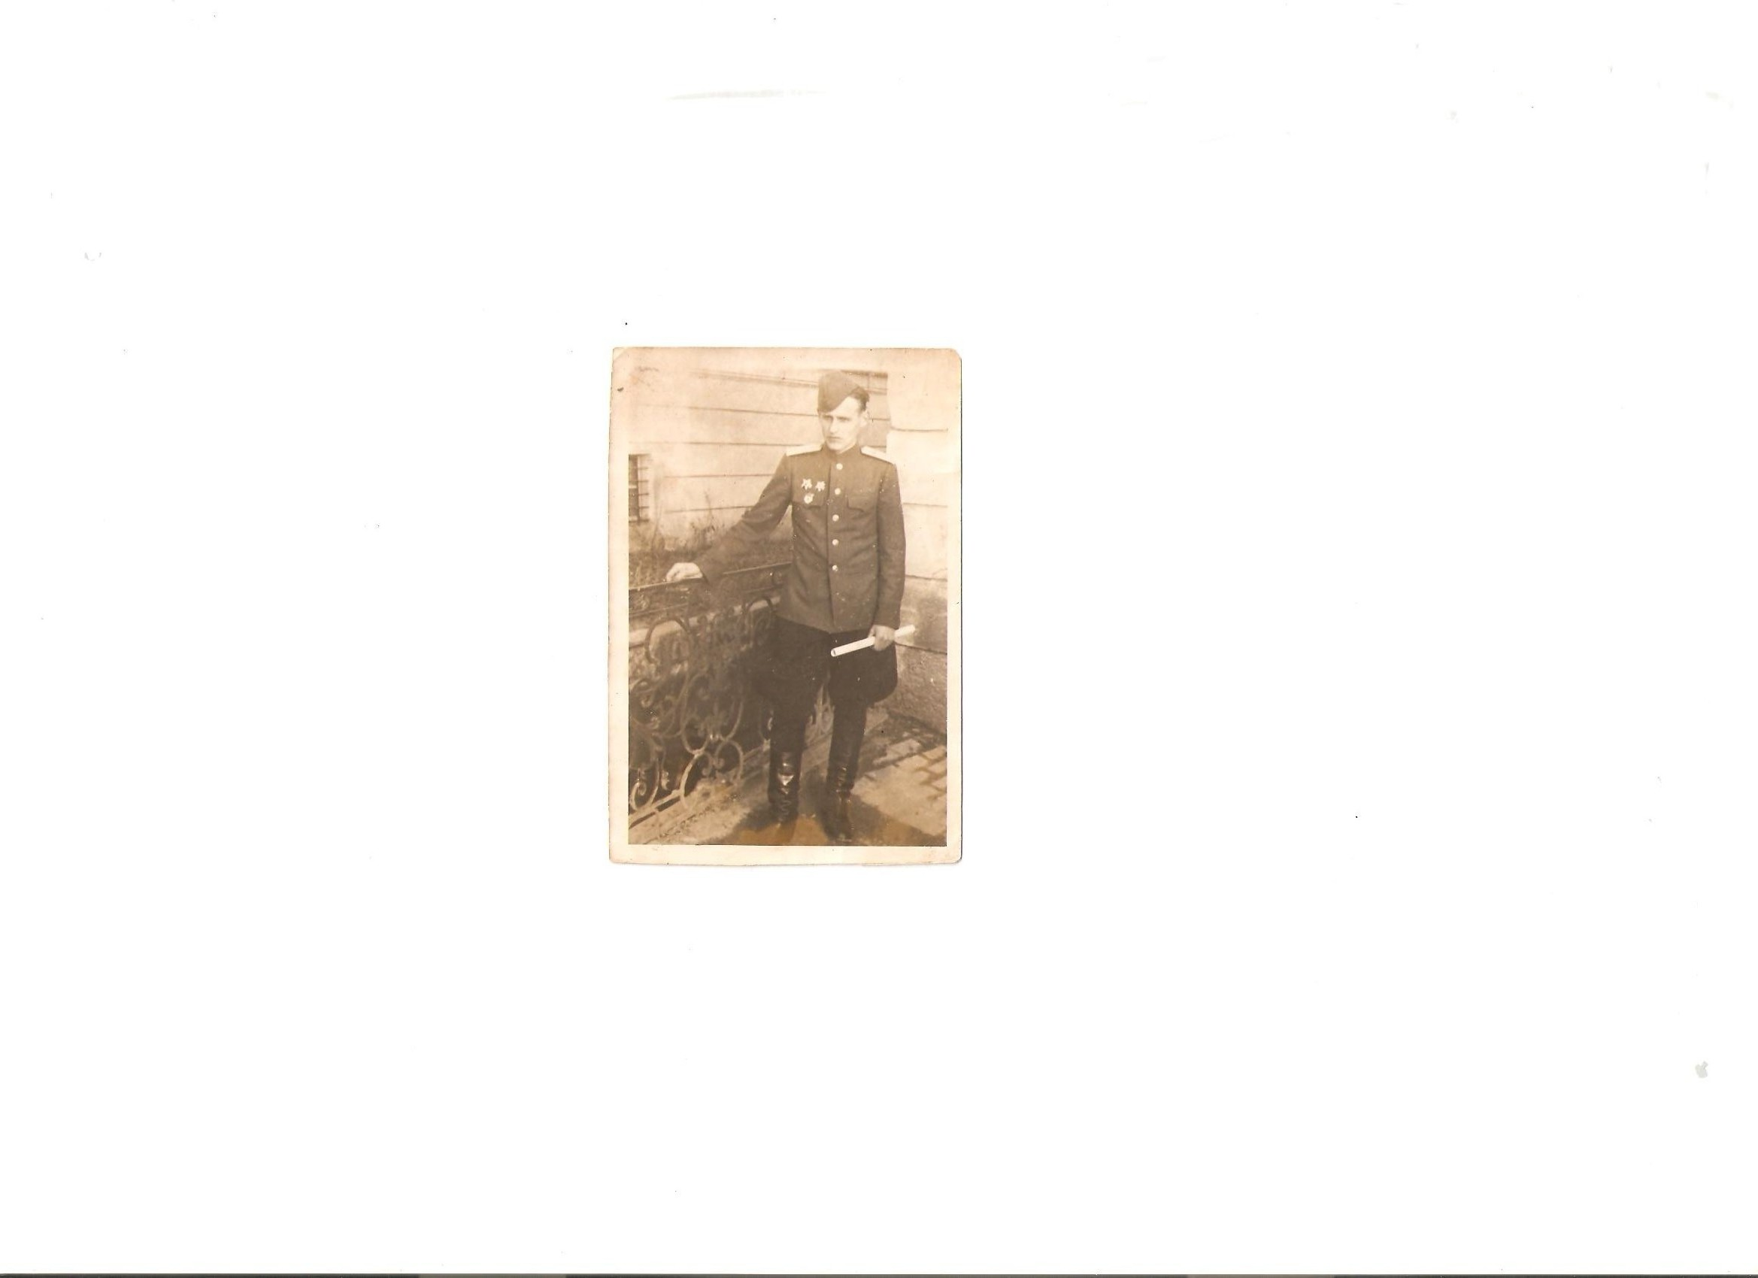
Панина Анастасия.

